


La Impresión en ENPS
Este documento ofrece instrucciones para la configuración inicial de impresión en ENPS. Por lo general solamente hay que cumplir este proceso una vez a menos que quisiera guardar una nueva configuración. Hay también instrucciones para la impresión de diferentes tipos de materiales.

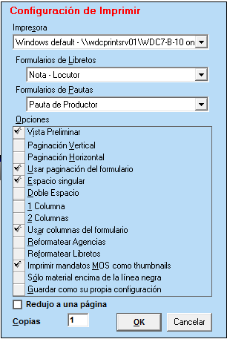
Configurar las Opciones
1. Escoger una impresora
Abra la ventana de Configuración de Imprimir haciendo clic en el ícono de la impresa o yendo al puntito verde de la Impresora → Configuración de Imprimir.
Escoja una impresora desde la lista de Impresoras. La primera opción es el Windows default y al escogerla siempre imprimirá a la impresora default instalado en la computadora.

2. Escoger los Formularios
Los formularios de impresión – generados por un administrador de ENPS – proporcionan formatos y estilos ya configurados para imprimir libretos y pautas. Escoja los formularios apropiados desde las listas de Formularios de Libretos y Formularios de Pautas.

3. Escoger las Opciones
Las Opciones aquí anulan la configuración en los formularios. Cada opción tiene efecto solamente hasta que salga de ENPS a menos que esté tildado Guardar como mi propia configuración antes de hacer clic en OK.
Opción | Resultado cuando tildado
Vista Preliminar | Ver un ejemplo de lo que va a imprimir antes de hacerlo
Paginación Vertical/Horizontal | Imprimir con orientación vertical u horizontal
Usar paginación del formulario | Orientación del material impreso determinado por el formulario ya escogido. Debería escoger esto para no anular el formato del formulario.  Configuración recomendada
Espacio singular/Doble espacio | Interlineado del material impreso
1 Columna/2 Columnas | Imprimir con una columna (todo el ancho de la página) o con dos columnas en el estilo típico de televisión
Usar columnas del formulario | Cantidad de columnas determinada por el formulario ya escogido  Configuración recomendada
Reformatear Agencias | Quitar espacio extra y otros elementos del formato en notas llegadas de agencias, resultando más apto para editar. No se debería habilitar para material con datos en tablas.
Reformatear Libretos | Quitar espacio extra y otros elementos del formato en libretos
Imprimir mandatos MOS como thumbnails | Imprimir un MOS Item Reference en su forma abreviada. Siempre debería estar habilitado sin que esté resolviendo un problema con MOS.  Configuración recomendada

Otras Opciones:
Opción | Descripción
Guardar como mi propia configuración | Guardar la configuración actual como la preferida. Al hacer clic en OK, se guarda y queda igual al volver a iniciar ENPS.
Redujo a una página | Cualquier Pauta o Asignaciones cabrá en una sola página. Sin estar tildado, es posible que cubran múltiples páginas.
Copias | Cantidad de copias generadas cuando se imprime
Cada opción tiene efecto solamente hasta que salga de ENPS a menos que esté tildado Guardar como mi propia configuración antes de hacer clic en OK.

Imprimir Materiales de ENPS
Esta sección explica como imprimir libretos, Pautas y Notas de Asignaciones.
Imprimir Libretos y Notas de Asignaciones
Arrastre la pestaña de un libreto o agencia al ícono de la Impresora. También se puede imprimir con Ctrl+P o haciendo clic en el botón de la impresora en la barra de herramientas de la Ventana de Redacción.
Imprimir Pautas
Existen algunas opciones para imprimir Pautas y sus contenidos:
- Para imprimir una Pauta con el formulario ya escogido vaya al puntito verde de la Pauta → Imprimir → Pauta solamente.
- Para imprimir una Pauta y todos sus libretos vaya al puntito verde de la Pauta → Imprimir → Pauta y Libretos.
- Para imprimir una Pauta como se ve actualmente en la pantalla vaya al puntito verde de la Pauta → Imprimir → Pauta en pantalla o Pauta en pantalla y Libretos.
- Para imprimir algunos libretos específicos, selecciónelos en la Pauta oprimiendo Ctrl y haciendo clic en la fila (u oprimiendo Alt+B) y después oprimiendo Ctrl+P. Los libretos correspondientes se imprimirán.
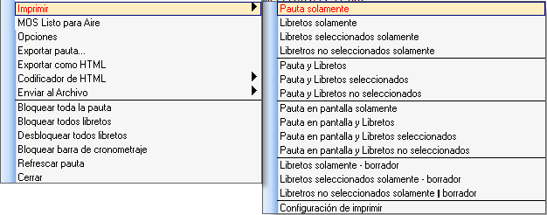
  - Con algunos libretos seleccionados aparecen más opciones de impresión desde el puntito verde → Imprimir, incluso: Libretos seleccionados solamente, Libretos no seleccionados solamente, y Pauta con Libretos seleccionados o no seleccionados. Estas mismas opciones existen también para las Asignaciones.
Imprimir Asignaciones
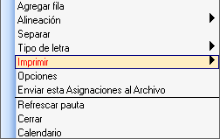
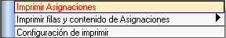
Para imprimir las Asignaciones vaya al puntito verde de Asignaciones → Imprimir.
Recomendado: La mayoría de usuarios escoge la opción de Imprimir Asignaciones en vez de incluir todas las filas.

